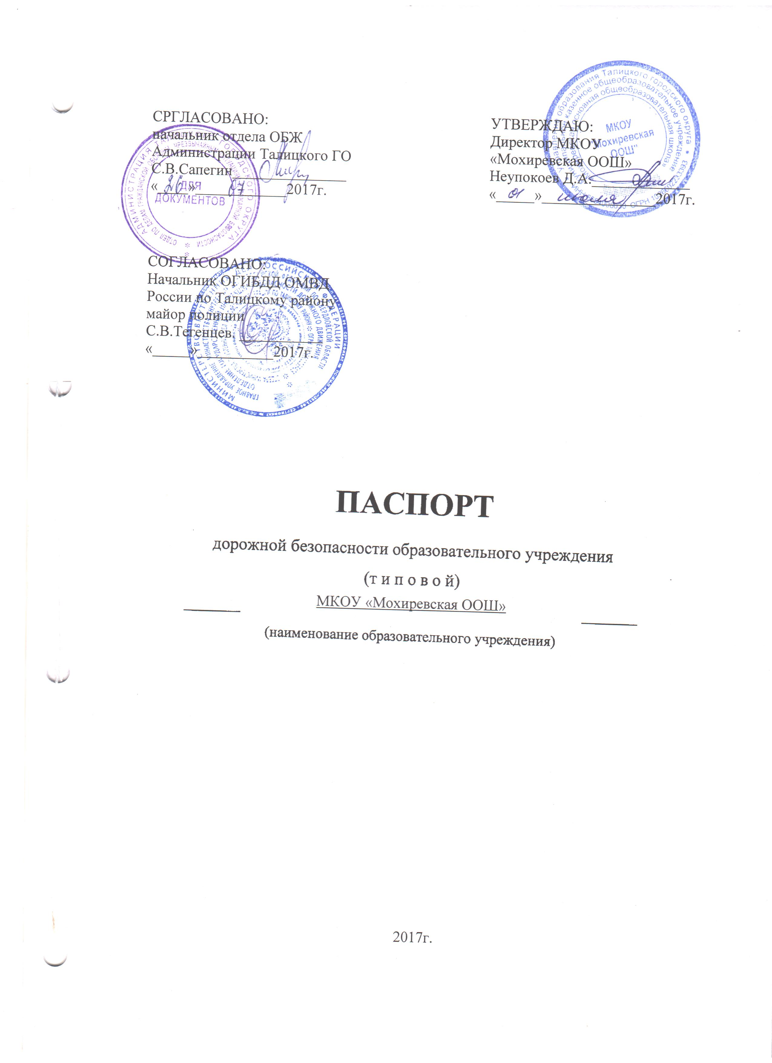

Общие сведения

МКОУ «Мохиревская основная общеобразовательная школа»
полное наименование образовательного учреждения
Юридический адрес: 623605 Свердловская область, Талицкий р-он, д.Мохирева, ул.Кузнецова, 9

Фактический адрес: 623605 Свердловская область, Талицкий р-он, д.Мохирева, ул.Кузнецова, 9

Руководители образовательного учреждения:
Директор школы: Неупокоев Дмитрий Анатольевич 8(34371)53-2-84
фамилия, имя, отчество телефон

Заместитель директора по УВР:____________________________ _________________

Ответственные работники
муниципального органа
образования ведущий специалист УО ТГО - Т.П. Мужева тел. 2-85-32

Ответственные от
Госавтоинспекции - инспектор по пропаганде БДД А.В.Бакин, тел 2-18-75

Ответственные за мероприятия
по профилактике детского травматизма: Суставова В.Ф. тел. 53-2-84

Руководитель или ответственный
работник дорожно-эксплуатационной
организации, осуществляющей содержание
уличной дорожной сети - Лушников Александр Александрович, тел. 2-11-84.

Количество учащихся: 55

Наличие уголка по БДД : 1 этаж, лестничный пролет.

Наличие класса по БДД: нет.

Наличие автогородка (площадки) по БДД:

Наличие автобуса в ОУ- имеется - КАВЗ – 397653

Владелец автобуса: Муниципальное образование ТГО

Время занятий в ОУ: с 8.00час. до 15.00час.

Телефоны оперативных служб: и.о.начальника отдела безопасности жизнедеятельности администрации Талицкого ГО В.И.Мельников 2-18-75

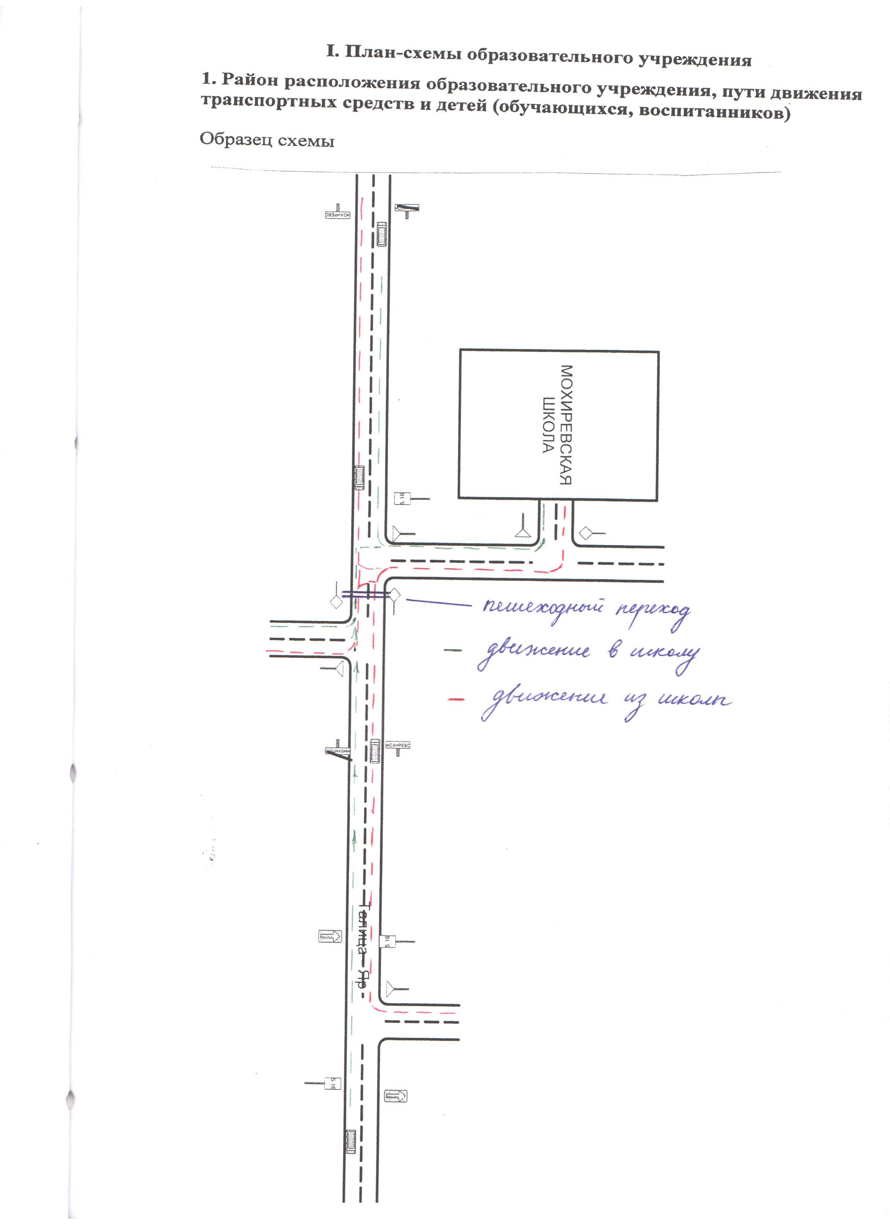

- Общие сведения:
Реестровый номер специализированного транспортного средства __________
Марка _ГАЗ____________________________________________________
Модель _322121____________________________________________________
Государственный регистрационный знак _КЕ 73466_____________________
Год выпуска ___2016________ Количество мест в автобусе _11_________
Приобретен за счет средств: _________________________________________
Соответствие конструкции требованиям раздела 1.16 приложения № 6 к Техническому регламенту о безопасности колесных транспортных средств ________________________соответствует____________________________

1. Сведения о водителе:
Фамилия, имя, отчество,  год рождения | Дата принятия на работу | Стаж вождения категории «D» | Дата прохождения периодического медицинского осмотра | Период проведения стажировки | Дата окончания занятий по повышению  квалификации | Допущенные нарушения ПДД
2. Организационно-техническое обеспечение

1) Лицо, ответственное за обеспечение безопасности дорожного движения: _Неупокоев Д.А. назначено (Ф.И.О. специалиста)
_01.09.2016г._______________________________________________, прошло аттестацию(переаттестацию)_28.03.2014г.______________________________,
телефон 8(34371)53-2-84_______________________

2) Организация проведения предрейсового и послерейсового медицинского осмотра водителя:
осуществляет __________________- Талицкая ЦРБ___________________
(Ф.И.О. специалиста)
на основании _Договора____________________________________________
действительного до ________________.

3) Организация проведения предрейсового технического осмотра транспортного средства:
осуществляет ____________________________________
(Ф.И.О. специалиста)
на основании _______________________________________
действительного до ______________.

4) Место стоянки автобуса в нерабочее время _д.Мохирева, ул Советская._
меры, исключающие несанкционированное использование ______________
_________________________________________________________________

5). Дата очередного технического осмотра:

3. Сведения о владельце автобуса:
Юридический адрес владельца: 623605 Свердловская область, Талицкий р-он, д.Мохирева, ул.Кузнецова, 9, МКОУ «Мохиревская ООШ»

Фактический адрес владельца: 623605 Свердловская область, Талицкий р-он, д.Мохирева, ул.Кузнецова, 9, МКОУ «Мохиревская ООШ»

- Маршрут движения автобуса образовательного учреждения

Образец схемы.
